Rouleau de viande à l'italienne
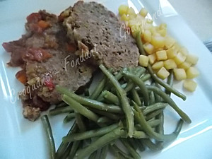 Pour 8 à 10 Croquants-Gourmands
- 1 kg de bœuf haché
- 250 g de pancetta
- 3 tranches de pain rassis
- lait
- 2 oignons
- 3 carottes
- 2 petites branches de céleri
- 2 gousses d'ail
- 3 càs de persil haché
- 2 œufs
- 130 g de parmesan râpé
- huile d'olive
- chapelure (maison pour moi)
- 125 ml de vin blanc
- 2 boîtes de pulpe de tomate (2 x 400 g)
- sel & poivre du moulin
- muscade râpé
1 cocotte allant au four
Préchauffage du four à 175°C

Enlever la croûte du pain. Couper la mie en dés et la mettre à tremper dans le lait.
Éplucher les légumes. Hacher les oignons et l'ail. Couper les carottes et le céleri en petits dés. Faire suer les oignons dans un filet d'huile. Ajouter carottes, céleri, ail et mélanger.
Laisser braiser doucement pendant une vingtaine de minutes jusqu'à ce que les légumes commencent à caraméliser.
Ajouter le persil, saler et poivrer.
Étaler les légumes au fond de la cocotte.
Couper la pancetta au couteau puis la hacher finement.
Mélanger la viande hachée et la pancetta.
Ajouter les œufs, le parmesan, la mie de pain essorée, une pincée de muscade râpée, du sel & du poivre.
Bien mélanger la préparation et en façonner un pain.
Rouler le pain de viande dans la chapelure, puis le soulever délicatement et le déposer sur les légumes dans la cocotte.
Enfourner pour 20 minutes.
Ajouter le vin blanc sur les légumes et laisser cuire encore 10 minutes.
Ajouter alors les tomates et continuer la cuisson pendant environ 40 minutes en arrosant souvent la viande.
Sortir du four, couvrir la cocotte et laisser reposer une dizaine de minutes avant de découper en tranches.

